Español I
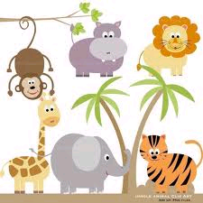
UNIT THREE Vocabulario
- ANIMALS
1. El águila eagle
2. La araña spider
3. El camello camel
4. La cebra zebra
5. La hormiga ant
6. La iguana iguana
7. La jirafa giraffe
8. El león lion
9. El elefante elephant
10. El puerco pig
11. El mono monkey
12. La mosca fly
13. El oso bear
14. El pingüino penguin
15. El tigre tiger
16. El venado deer
17. La víbora snake
18. El zorrillo skunk
19. El perro dog
20. El gato cat
21. La vaca cow
22. El caballo horse
- TENER PHRASES (TENER IDIOMS)

1.Tener ___años= To have __years

To be__ years old

2. Tener sed = To have thirst
To be thirsty

3.Tener hambre = To have hunger

To be hungry

4. Tener frío = To have cold

To be cold

5. Tener calor = To have heat

To be hot

6. Tener prisa= to have hurry
To be in a hurry

7. Tener cuidado = to have care
To be careful

- Tener razón = to have reason
To be right

- Tener miedo = to have fear
To be afraid

TENGO | TENEMOS
TIENES | X
TIENE | TIENEN

JE#____________
Nombre_____________________________

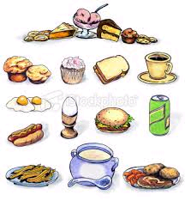
FOODS, MEALS & UTENSILS
1. La cuchara spoon
2. El cuchillo knife
3. El tenedor fork
4. La fruta fruit
5. La verdura vegetable
6. El pan bread
7. El desayuno breakfast
8. El almuerzo lunch
9. La cena dinner
10. El huevo egg
11. El jamón ham
12. El tocino bacon
13. Los frijoles beans
14. El arroz rice
15. La leche milk
16. La carne meat
17. El precio the price
18. El pollo chicken
19. El queso cheese
20. La tortilla tortilla
21. La manzana apple
22. La naranja orange
23. El aguacate avocado
24. La zanahoria carrot
25. El tomate tomato
26. La lechuga lettuce
27. El flan custard
28. La sopa soup
29. El helado ice cream / cold
30. Las papas fritas french fries
31. Las bebidas drinks
32. El panqueque pancake
33. El cereal cereal
34. Las galletas cookies / crackers
35. El azúcar sugar
36. El pescado fish (cooked)
37. La sal salt
38. La mantequilla butter/ sour cream
39. El pastel pie / cake
40. El plátano banana
41. Las uvas grapes
42. La pimienta pepper
43. El postre the dessert
44. La ensalada the salad
45. La propina the tip
46. La cuenta the check / the bill
47. ¿ Cuánto cuesta How much does the meal
la comida? cost?
48. El jugo juice
49. El agua water
50. La servilleta the napkin
51. El vaso the glass
52. El plato the plate
53. con with
54. sin without
55. El hielo ice
56. El pepino cucumber

Months, Seasons, and Days of the week are never capitalized in Spanish

MONTHS
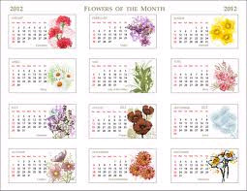
- January - enero
- February- febrero
- March- marzo
- April- abril
- May- mayo
- June- junio
- July- julio
- August- agosto
- September- septiembre
- October- octubre
- November- noviembre
- December- diciembre

THE SEASONS
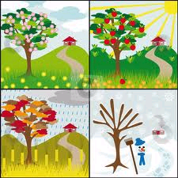
spring- la primavera
summer- el verano
fall- el otoño
winter- el invierno

THE DAYS
Monday- el lunes
Tuesday- el martes
Wednesday- el miércoles
Thursday- el jueves
Friday- el viernes
Saturday- el sábado
Sunday- el domingo
